南投縣信義鄉久美國民小學
發行人：田春梅
總編輯：楊玉珠
編 輯：久美團隊
一百零六卷第四期
出版：107年1月22日

美滿家庭
一月特刊

一月~迎新年 文一丞 老師
每當到歲末年終，久美部落就會瀰漫著過年的氛圍！從聖誕節開始，一連串的活動接踵而來，聖誕晚會、歲末年終社區排球賽、元旦運動大會、直到初一的排球賽等，可以說，這是我們久美部落獨特的過新年！！
每每接近聖誕節，就可以感受到社區充滿過年的氛圍，家家戶戶布置著聖誕燈，爭奇鬥艷，外地遊子們返家，圍爐、烤肉，當然還有年度盛事---聖誕晚會，不同教派分別辦理，勁歌熱舞、好禮大放送等，好不熱鬧！聖誕節打響了過年的第一炮，在這熱鬧的節日裡，我們慶祝耶穌的誕生、我們與家人、朋友、愛人分享愛、我們彼此關懷，也是個充滿感恩的節日。
緊接著歲末年終社區排球賽以及元旦運動大會到來，讓原本已熱鬧的氛圍更加沸騰，運動大會是部落的節慶，一個約定成俗，能讓分散各地的遊子，不約而同地回家鄉，不僅如此，許多慕名而來的朋友，也會在這一天與大家同樂，久美的運動會是最特別的！除了有基本的競賽之外，還有傳統技藝競賽(爬竿、負重接力、拉木頭車等)、親子趣味活動、勁歌熱舞、烤豬肉等，豐富多元的活動，以及多樣實用的獎品，不分男女老幼，只要你出現在社區裡一起參與，就能和我們一起同樂拿獎品。
小小的久美部落，因為過年的一連串活動，讓我們部落的人彼此緊密在一起，這就是久美部落獨特的過新年！
榮 譽 榜
- 幼兒園甘福爾、何昱岑二位小朋友，參加第十一屆全國原住民族兒童繪畫創作比賽榮獲特優! (106.11.11)
- 三甲史采玉參加原住民委員會第十一屆全國原住民兒童繪畫比賽榮獲三年級組優選!
- 一甲何昱恩、何孟威、史多美參加原住民委員會第十一屆全國原住民兒童繪畫比賽榮獲一年級組佳作! (106.11.11)
- 二甲史哲凱參加原住民委員會第十一屆全國原住民兒童繪畫比賽榮獲二年級組佳作!
- 三甲史穎凱、張可晉參加原住民委員會第十一屆全國原住民兒童繪畫比賽榮獲三年級組佳作!
- 五甲馬可諾參加原住民委員會第十一屆全國原住民兒童繪畫比賽榮獲五年級組佳作!(106.11.11)
- 五甲何璽恩榮獲財團法人國際單親兒童文教基金會辦理「2017年攝影比賽」高年級組第一名。(106.12.31)
- 五甲何書晴榮獲財團法人國際單親兒童文教基金會辦理「2017年攝影比賽」高年級組佳作。(106.12.31)
久美 報 導
106年12-107年1月活動成果
12月06日 | 教師進修:教師人權法治技國防教育研習，由文一丞老師主講。
12月07日 | 全縣一、四、六年級國語、數學、英語學力測驗。
12月09日 | 原住民族語認證測驗，本校師生報名布農語、鄒語初級、中級認證共12人。
12月13日 | 教師進修:前往同富國中參加教育行動區座談會，了解行動區計畫精神與內容。
12月18日 | 義剪活動:台中知名髮廊設計師蒞校為學生整理頭髮，讓學生美美的迎接聖誕節。
12月20日 | 教師進修:教師兒少保護研習暨數學社群研習，由田春梅校長主講。
12月26日 | 教育宣導: 「典學習閱讀人生~未來大世界」原住民典範學習活動第四場學習主角-編舞家布拉瑞揚，由伍紹威老師設計與帶領活動。
12月18~29日 | 寒冬送暖:本校學生接受許多單位與個人捐贈聖誕禮物，有:台中西北扶輪社、大蘋果小太陽網路平台、台中明香珍餅舖、楊秀足小姐、喜憨兒基金會等，感受到滿滿的愛心。
107年1月1日 | 辦理「慶祝107年元旦學校暨社區聯合運動大會」，活動精彩熱鬧，圓滿結束。
01月 9日 | 教育宣導:家庭教育-健康營養教育宣導，主講者:王梅玉營養師。
01月11日 | 校長帶領8位學生參加信義至善獎助學金頒獎典禮。
01月15日~19日 | 第三次學習效果評量週。
01月15日 | 19:00辦理學校暨社區運動會檢討會。
01月18日 | 一~六年級布農語卓社郡社母語學習成果發表。
01月22-24日 | 調整上課:106學年度第二學期第一週。
01月23日 | 教育宣導: 「典學習閱讀人生~未來大世界」原住民典範學習活動第五場學習主角-朱正永博士，由伍懿芳老師設計與帶領活動。
01月23日 | 期末學習成果發表(含動態表演與靜態作品展出)、榮譽點數競標、期末慶生會等。
01月24日 | 106學年度第一學期休業式。

107年1-2月活動預告
1月25日 寒假開始。
1月25-26日 鄉運訓練、中高年級科學營。
1月30日~2月2日 信義鄉鄉運。1/30歲時祭儀、1/31-2/2球類競賽、2/2田徑賽。
2月7-9日 五年甲班數學營。
2月15-20日 春節。
2月21日 開學日、正式上課。

久美國民小學106學年度12份學習達人得獎芳名
班級 | 姓名 | 學習達人優良事蹟 | 班級 | 姓名 | 學習達人優良事蹟
一甲 | 何昱恩 | 1.拼音進步，會自己閱讀。  2.上課能勇敢回答，不再畏懼害羞。 | 四甲 | 顏韻欣 | 1.作業字體端正。  2.數學錯誤率減少，且主動訂正。
二甲 | 何馨 | 1.作業用心態度認真。  2.學習單和作文寫得很好。 | 五甲 | 張可軒 | 1.喜愛聊書、愛好閱讀。  2.上課踴躍發表、字跡工整。
三甲 | 甘姍妮 | 1.上課認真勤學習。  2.愛護環境負責任。 | 六甲 | 馬沛羽 | 1.愛好閱讀。  2.上課禮貌多，對師長及同學友善。

久美國民小學106學年度12月份【惜物品，負責任】好兒童
班級 | 姓名 | 具體事蹟
一甲 | 何孟葳 | 1.打掃認真負責2.對於老師交代的事情都能確實完成。
二甲 | 何馨 | 1.珍惜物品、不浪費。2.擔任班長很盡責，老師交代的事情都能完成。
三甲 | 伍菉 | 1.打掃認真負責不懶惰2.物品珍惜不浪費3.勸導同學珍惜物品
四甲 | 史敏恩 | 1.老師交代的事，認真完成。2.對自己的作業負責任，若是有缺交的，也會主動告知扣獎卡，且利用下課時間完成作業。
五甲 | 馬可諾 | 1.愛惜物品。2.功課按時完成不缺交。3.打掃認真負責。
六甲 | 馬元中 | 1.做事認真、一點也不馬虎。2.珍惜得來不易物品，加以愛護。  3.看到別人不愛惜物品會大聲說出。

六甲作品 史春麗、曾尤尤老師指導
我最喜歡的一本書 六甲 馬沛羽
這本書是在我心情低落、孤獨的時候看到的，當時在選書的時候，心中一股納悶:為什麼一場地震的事故，書名卻要叫-老師，你會不會回來？
這本書在描述:一九九九年九月二十一日，臺灣的一場大地震，奪走了不少人的生命與財產，也是人們最印象深刻的大災難，雖然這個災難真的讓人們受到了很大的打擊，但有一天，耶穌派來了一個可以逆轉人生的重要人物-王政忠老師，到爽文國中教小朋友陪伴他們渡過生命中艱苦的日子，並且教育他們，讓他們堅強的慢慢長大，最後，他們終於創出他們自己獨一無二的世界。
這本書給我的感受是:要堅持，因為這個災害非常嚴重，哀傷、無助、痛苦、絕望給人們的刻板印象很不好。如果我遇到這樣的災害，我應該也會大崩潰，讀書讀不下去、生活也覺得毫無意義，但自從我看了這本書之後，我不再畏懼，而是學會要勇敢面對現實，不過最重要的還是要依靠耶和華，因為「敬畏耶和華是智慧的開端。」還沒有看這本書之前我覺得老師只要管一管、教一教學生就差不多了，自從看完這本書之後，才知道當老師並不是我想像的那麼簡單，而是要盡我們的責任用心且嚴格去管教學生，讓學生知道什麼是艱苦、哀傷、無助，好讓他們也可以努力去面對或創新他們的世界。
我喜歡這本書，因為這本書裡教會我要堅持到底，不要畏懼，也希望大家可以多看看這本書，雖然中間描述地震過程很恐怖，但這樣也可以讓你體會什麼是艱苦、哀傷、無助以及要有不畏懼的精神。
我最喜歡的一本書 六甲 何憶涵
二年級的時候，當我和同學去圖書室借書時，大家都覺得圖書室的書很好看，很有趣，自從那起時，我喜歡看圖書室裡的書。我喜歡讀的書是繪本，在許多繪本中，我最喜歡的書是雞蛋哥哥。
這本書的內容是：有一顆雞蛋，牠不能從蛋殼出來，牠每天帶著一層蛋殼出去，出家門時，牠還要小心翼翼的走，遇到堅硬或其他容易打碎蛋殼的東西，都要小心的避開，結果而因此迷路了。睡覺時，牠會睡在羊毛裡、牛的胸前……，最後牠睡在豬的鼻子裡，豬打一聲噴嚏，就把雞蛋哥噴飛出去，結果撞到一個堅硬的石頭，啪喀一聲，像變魔術似的，牠的外型改變了，從一顆小雞蛋，變成了一隻公雞哥哥。
我喜歡這本書，因為這本書的插畫很吸引我，雖然文字很少，可是插畫很可愛、很有趣。我最喜歡這本書裡的雞蛋哥哥，因為雞蛋哥哥很搞笑又很有趣，尤其是雞蛋哥哥迷路的那一段，牠居然能跑到其他動物身體的部位裡，最後牠撞到了一顆石頭，不過在這裡，我覺得很疑惑，為什麼雞蛋哥哥撞到石頭不會死了?
我覺得這本書很值得讓幼兒園和低年級的小朋友閱讀，因為這本書字很少、插畫有趣、內容又搞笑，就像我，讀完後，就會對這本書記得清清楚楚，我真的很喜歡這一本書。

五甲作品 史春麗、文一丞老師指導
我最喜歡的一本書 五甲 馬可諾
我在教室後面的書櫃，發現一排厚厚的書，這套書是有關中國歷史的書籍，立刻引起我的興趣，我從裡面挑選了這本書---「項羽和劉邦---楚漢相爭」來讀。
這本書是在描述統一中國的秦朝，過了一段時間，為了結束秦朝的暴政，項梁和劉邦起兵，一起打敗了秦朝，二人分成北方的楚國，南方的漢國。後來因為雙方理念不合，所以發生了一次又一次的相爭，在一次大戰中，項羽敗北，他的軍隊準備撤軍，結果漢高祖劉邦乘勝追擊，項羽雖拚了一段時間，結果還是敗了，項羽自刎，歷經四年的楚漢相爭終於落幕 了。
我本來就喜愛看一些有關中國歷史的書，「項羽和劉邦楚漢相爭」也是一本中國歷史的書，正合我的興趣，因此這本書也列入我的必讀名單內。我喜歡這本書的主角─劉邦，因為他打仗雖贏了一場接著一場，但他永不驕傲，如果輸了戰爭，他也永不氣餒。我最不喜歡的是─項梁，因為他打贏很多戰，所以開始驕傲、飲酒作樂，雖然軍師勸告他，但他屢勸不聽，最後造成楚軍的潰敗。如果換成是我，我絕對不會跟他一樣這麼自負。
我要學習仁慈的劉邦，一心一意要讓城中的百姓快樂的、滿足的、幸福的生活，也要學習劉邦屢敗屢戰的態度，雖然遇到一些挫折、一些失望、和失敗，仍然堅持自己的理念，和同伴們一努力奮戰。
我最喜歡的一本書 五甲 方逸曦
在信義行動圖書館車上，發現了讓我感到好奇的一本書，這本書的書名是:「一點也不會累得拇指婆婆」。
故事中描述拇指婆婆的故事，她為她的草莓園做了好多是，為了草莓園她要一直跑一百個階梯，有時還要做草莓顏色的水，幫草莓上色。當草莓被雪覆蓋，拇指婆婆傷心的哭了。拇指婆婆每天都要去看她心愛的草莓園，在黃昏一前，塗完所有果實，幸好小動物們也忙著幫忙把覆蓋在草莓園的雪清掉。這時拇指婆婆抱住一個被雪冰凍的草莓、挖出土中的綠色石頭、把綠色石頭敲碎、再將綠色石頭澆上吸滿陽光的水，結果水變成非常紅的顏色。
我非常欣賞拇指婆婆，因為他不會因為果實長出來了，就不去幫果實上色，我覺得拇趾婆婆的精神非常值得我們去學習。拇指婆婆這麼老了還這麼認真的工作，我非常得佩服她，我要學習她認真努力的精神，相信只要認真，不管年紀多大，就可以把每件事都做好。
這本書讓我了解到---只要做好準備就可以得到自己所要的東西，從這本書裡的主角也讓我了解到只要努力和認真就就可以把每件事都做好，如果很懶惰的話，以後也會習慣懶惰，推薦大家看這本書，我相信你們看了這本書，也會和我一樣學到許多，也許還會比我學的多更多呢！

四甲作品 劉虹均、金媛媛老師指導

朋友 史二紹
有一天，
猴子和小豬在玩跳繩時，
小兔也想過去玩，
可是前方有一條河，
怎麼辦呢？
動！動！動！動！
他們辛苦的搬了一塊木板，
小豬的臉上沾滿了泥土，
小猴滿頭大汗，
嘿咻！
他們終於把木板放好了，
高興喊著「可以過來了！」
小兔開心的跑過去，
愉快地說謝謝你們，
終於可以一起玩了！
小兔在跳繩裡跳了起來，
三隻動物都覺得很幸福。
蘋果，等等我 史敏恩
綠綠油的大草地上，
結出了一顆鮮紅的蘋果，
松鼠姐妹倆馬上爬上去，
姐姐用力拉蘋果，
蘋果滾滾滾
不小心就被甩了出去，
松鼠姊妹緊張的追著蘋果，
剛好長頸鹿和鵝在河邊看船，
他們不知道松鼠姊妹在追蘋果，
蘋果還是滾啊滾！
哇—松鼠姊妹的蘋果掉進河裡了！
四隻動物一起想辦法，
最後，
鵝推著蘋果，
長頸鹿用船把蘋果擋住，
鵝推啊推，
終於把蘋果推到岸邊，
松鼠姐妹終於拿到了蘋果。

三甲作品 劉虹均、伍紹威老師指導

蔥油餅DＩＹ 三甲 甘芷萱
在綜合課的時候，老師還有我們一起做ＤＩＹ，我們要做的是蔥油餅，我要帶的是麵粉還有油，我的心情很快樂，希望星期二趕快到來！
首先我們在鍋子裡加入麵粉，再加溫水，接著揉麵糰。揉的時候，好像橡皮筋一樣有彈力呢！然後我們就把用得很扁平唷！然後加入鹹鹹的油蔥，再來捲成蝸牛形狀，接著又把它壓平，蔥油餅就完成了。我覺得很有趣呢！
接著我們開始煎蔥油餅，我們先加入油，再把蔥油餅放入平底鍋上。當我們要翻的時候，才發現沒有帶鍋鏟，只能用湯勺跟夾子，真倒楣！我們這一祖先間的是伍菉跟穎凱，他們還另外放了起司呢！我跟晨宣是第二個煎的，煎的時候就聞到很香的味道，讓人很想吃呢！
我們煎完的時候，大家一起吃蔥油餅，我覺得蔥油餅很好吃，不過有點鹹。第一次自己動手做很快樂，不過也很累呢！

第一次做蔥油餅 三甲 伍 菉
我喜歡吃蔥油餅，也喜歡自己做東西。所以當老師提議讓我們自己做蔥油餅時，我們都很期待。前一天我就把我要帶的東西準備好，我的心情充滿了期待。
我們分組洗菜和揉麵糰，首先放麵粉，再來加溫水，讓它黏黏的，但如果太黏，就可以再加麵粉。麵糰揉好之後，再加入油蔥，把它捲起來，捲的像蝸牛一樣！捲好後，再把它壓扁。在壓扁的過程中，油蔥會跑出來，感覺有些噁心呢！不過還是要把它壓得緊緊的，才可以煎。
煎的時候，我們突然想到沒有帶鍋鏟，真傷腦筋啊！後來，我們就只好借廚房的夾子和湯勺。在煎的時候，香香的味道不斷地跑出來，讓我覺得肚子餓了。等一口咬下去，就覺得又香又脆呢！
第一次自己做蔥油餅，很有成就感！可以跟全班一起合作，我很高興。希望下次我們還可以再做一次蔥油餅，我要帶給家人吃，讓他們也能吃到美味的蔥油餅。

第一次自己做蔥油餅 三甲 甘姍妮
在上綜合課的時候，老師問我們要不要做蔥油餅？我們一聽到就興奮的喊著『好哇！好哇！』接著我們就開始討論要帶什麼東西，我帶的是小瓦斯爐和麵粉，前一天晚上我很晚才睡，因為我太期待了呢！
首先我們先分組洗菜及揉麵粉，我負責洗蔥，洗完後再幫忙同學揉麵粉。接著我們把麵糰的形狀用手壓出來，我壓成了圓圓長長的，看起來像一顆頭呢！最後在鍋子裡加入油，就可以煎一煎囉！
在煎的過程中，味道香香的，讓大家都好想馬上吃一口。而且每個人還一直吵著要自己動手翻煎餅呢！最後要煎到金黃色，就大功告成可以吃了！
我覺得做蔥油餅很快樂！不過在吃的時候很鹹，所以讓我有點想吐掉呢！希望下次做不要太鹹喔！

二甲作品 伍懿芳老師指導
典範學習-布拉瑞揚 二甲 何馨  今天的主角是布拉瑞揚，我覺得他最了不起的是..第一、他在十二歲的年紀就有立志當一名舞者的夢想，我學到：有夢想不管年紀多少，都不要輕易的放棄。第二、他的父親雖然不贊成他跳舞，但他還是考上的左營高中的舞蹈班。我學到：雖然家人不看好、不支持，憑著自己的熱情和努力，一定有機會達成的。  後來，他為了證明自己，如願地考上台北藝術大學，讓很多人看見他，也成立舞團讓許多人一起來跳舞。我學到：得到別人的幫助，將來有能力也要回饋給社會，並且要有感恩的心。最後，我很喜歡影片中的一段：「我們要認同自己，認識自己，別人才會尊重你。」如果我夠認識自己的文化，夠認識自己是誰的話，我想我會更豁達、更開朗的去介紹我自己從哪裡來。 | 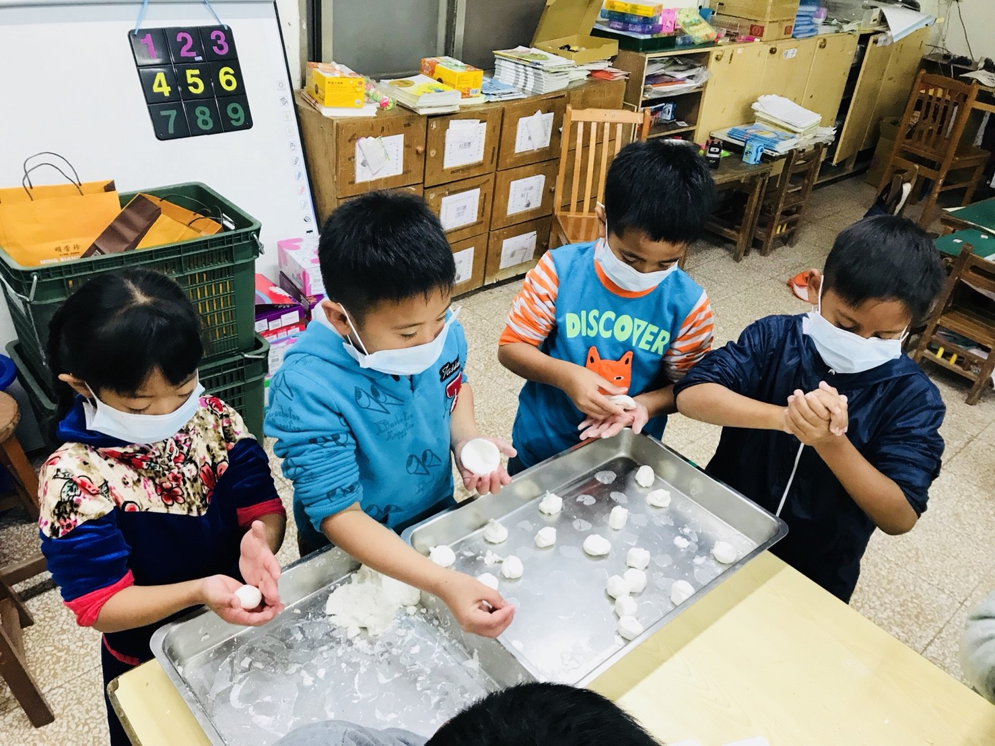
 | 生活課體驗活動：冬至做湯圓
 | 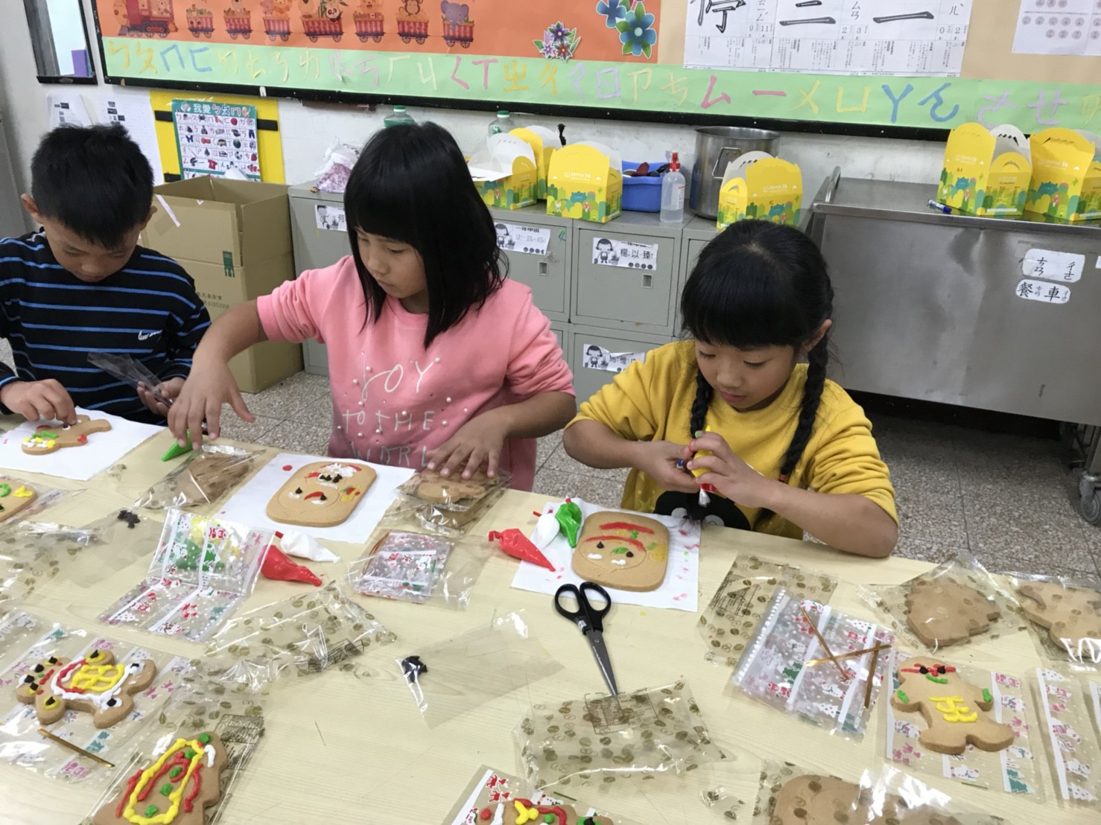
 | 生活課體驗活動：薑餅人製作
一甲作品 陳莉如老師指導
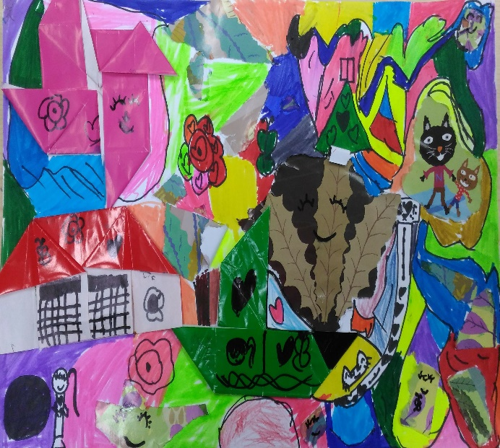 | 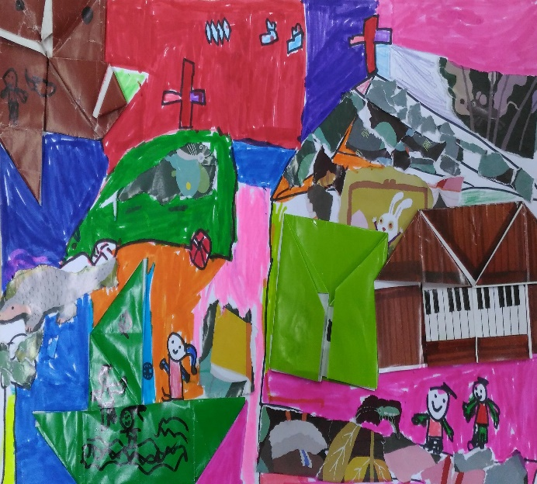
一甲史多美：剪貼畫 | 一甲史芸芯：剪貼畫
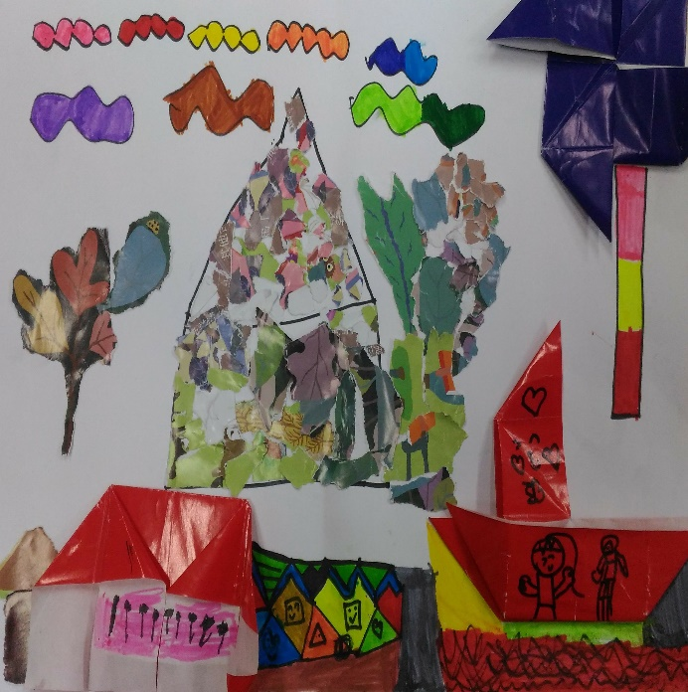 | 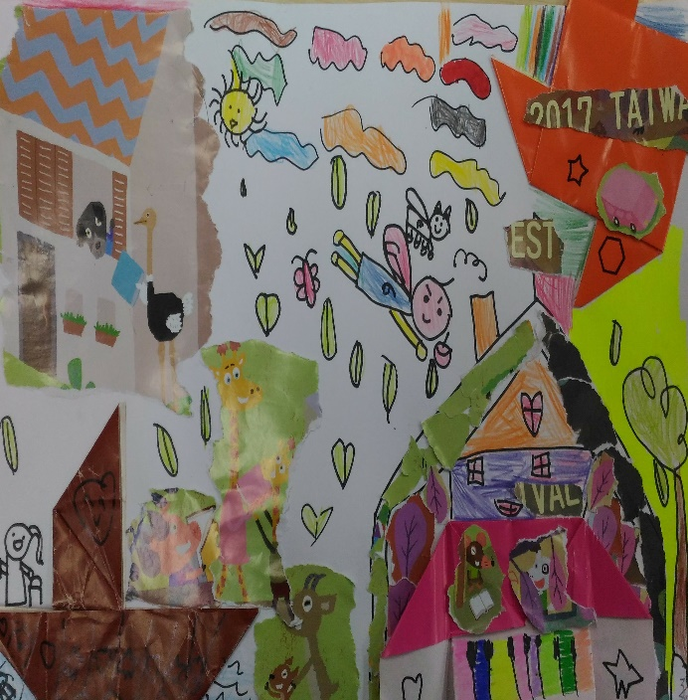
一甲馬惟中：剪貼畫 | 一甲何孟葳：剪貼畫

國幼班生活花絮 瓊文、姍珊、珍琪老師指導
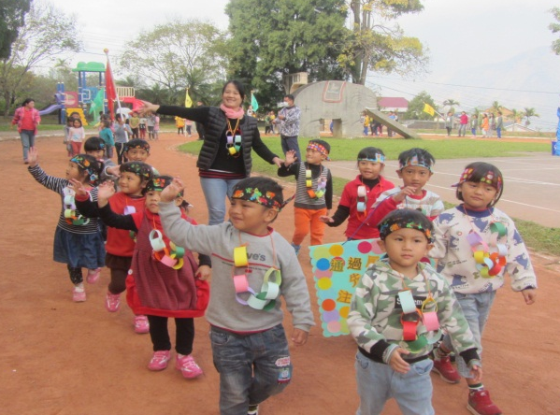 | 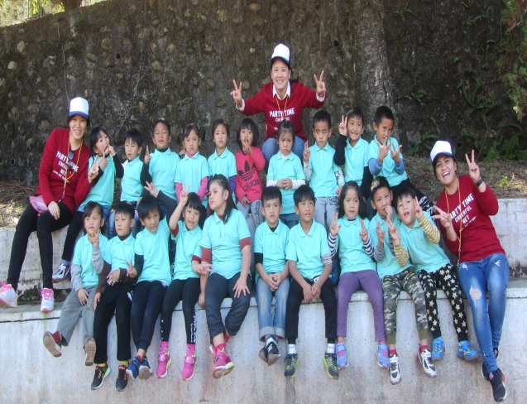
運動會進場 | 運動會幼兒園師生大合照
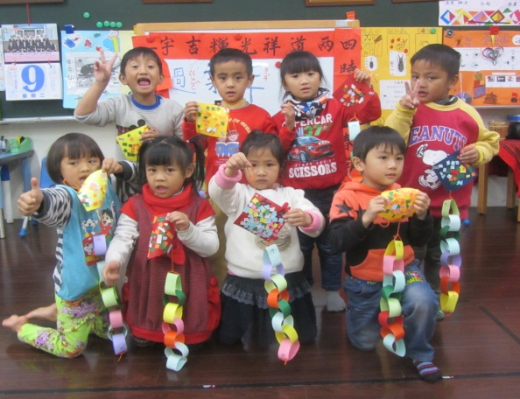 | 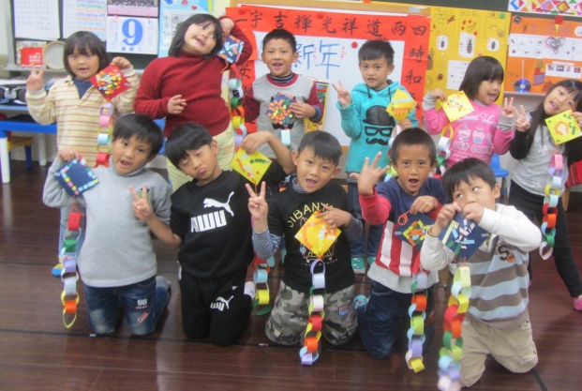
主題課程：過新年！
106.12-1月教學活動花絮

